FUNCIONES QUÍMICAS (química) Y CIRCUITO ELÉCTRICO (física)


CREAN UN CIRCUITO QUE GENERA ENERGÍA LIMPIA E ILIMITADA A PARTIR DEL GRAFENO

Un equipo de físicos de la Universidad de Arkansas ha desarrollado con éxito un circuito capaz de capturar el movimiento térmico del grafeno y convertirlo en una corriente eléctrica. «Un circuito de recolección de energía basado en grafeno podría incorporarse en un chip para proporcionar energía limpia, ilimitada y de bajo voltaje para pequeños dispositivos o sensores», dijo en un comunicado Paul Thibado, profesor de física e investigador principal del descubrimiento.
GRADO 9 – SEMANA 16– TEMA: FUNCIONES QUÍMI
AA

Los hallazgos, publicados en la revista Physical Review E, son una prueba de una teoría que los físicos desarrollaron en la Universidad de Arkansas hace tres años de que el grafeno independiente, una sola capa de átomos de carbono, se ondula y se dobla de una manera prometedora para la recolección de energía.

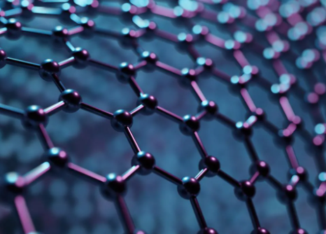
La idea de recolectar energía del grafeno es controvertida porque refuta la conocida afirmación del físico Richard Feynman de que el movimiento térmico de los átomos, conocido como movimiento browniano, no puede funcionar. El equipo de Thibado descubrió que, a temperatura ambiente, el movimiento térmico del grafeno induce de hecho una corriente alterna (CA) en un circuito.

En la década de 1950, el físico Léon Brillouin publicó un artículo histórico que refutaba la idea de que agregar un solo diodo, una puerta eléctrica unidireccional, a un circuito es la solución para recolectar energía del movimiento browniano. Sabiendo esto, el grupo de Thibado construyó su circuito con dos diodos para convertir CA en corriente continua (CC). Con los diodos en oposición permitiendo que la corriente fluya en ambos sentidos, proporcionan caminos separados a través del circuito, produciendo una corriente continua pulsante que realiza el trabajo en una resistencia de carga.

Además, descubrieron que su diseño aumentaba la cantidad de energía entregada. «También descubrimos que el comportamiento de encendido-apagado, similar a un interruptor, de los diodos en realidad amplifica la potencia entregada, en lugar de reducirla, como se pensaba anteriormente», dijo Thibado. «La tasa de cambio en la resistencia proporcionada por los diodos agrega un factor adicional a la potencia».


FUNCIONES QUÍMICAS

En química, el grupo de algunas sustancias compuestas que poseen propiedades químicas semejantes, denominadas propiedades funcionales, recibe el nombre de función química. Cuando un determinado compuesto con características como acidez o basicidad, solubilidad en agua, reactividad de acuerdo con determinada función química, se dice que este pertenece a esta función química. Las funciones químicas son divididas de acuerdo con la división clásica de la química en orgánica e inorgánica.
GRADO 9 – SEMANA 16– TEMA: FUNCIONES QUÍMI
AA

Existen cuatro tipos de función inorgánica: óxido, ácido, base y sal. El criterio de clasificación de una sustancia en una de esas funciones es el tipo de iones que se forman cuando ella es disuelta en agua.

ÓXIDOS | HIDRÓXIDOS | ÁCIDOS | SALES
XO  X= Elemento de la tabla periodica | X(OH)  X= metal | HXO HX  X= No metal | XYO o XY  X= Metal  Y= No metal
Fe₂O₃ | Ca (OH)₂ | H₂CO₃ | NaCl
Pero para la formación de compuestos es necesario conocer las reglas de los números de oxidación:

NÚMEROS DE OXIDACIÓN (Varios, 2020)
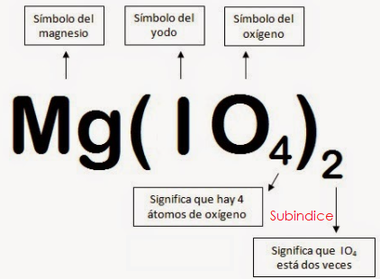
Los Números de Oxidación (también llamados Valencias o Estados de Oxidación) son números enteros que representan el número de electrones que un átomo pone en juego cuando forma una molécula determinada. El número de oxidación se escribe de la siguiente manera: +1, +2, +3, +4, –1, –2, –3, –4, etc.
Las moléculas químicas se representan empleando los símbolos de los elementos químicos y con subíndices.

Reglas para asignar los Números de Oxidación de los Elementos:

REGLA | EJEMPLO
1. El Número de Oxidación de todos los Elementos en Estado Libre, no combinados con otros, es cero (p. ej., Na, Cu, Mg, H₂, O₂, Cl₂, N₂). | Cu⁰
2. El Número de Oxidación del Hidrógeno (H) es de +1, excepto en los hidruros metálicos (compuestos formados por H y algún metal), en los que es de -1 (p. ej., NaH, CaH2). | H⁺¹Cl⁻¹
3. El Número de Oxidación del Oxígeno (O) es de -2, excepto en los peróxidos, en los que es de -1, y en el OF2, donde es de +2. | H⁺¹₂0⁻²
4. El Número de Oxidación de los Metales, es su valencia con signo positivo. Por ejemplo, el Número de Oxidación del Mg2+ es +2. | Fe⁺³₂O₃⁻²
5. La Suma algebraica de los Números de Oxidación de los elementos de un compuesto es cero. (El subíndice se multiplica con el exponente y se resta el número de oxidación del elemento siguiente). | Na⁺¹₂O⁻²  Na (2*1) = 2  O= -2  2-2=0
6. La Suma algebraica de los Números de Oxidación de los elementos de un ion poliatómico es igual a la carga del ion. | Mg⁺²(S⁶O₄-²)⁻²
GRADO 9 – SEMANA 16– TEMA: FUNCIONES QUÍMI
AA
EJEMPLOS:

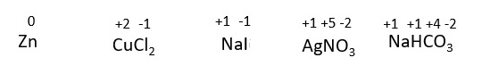
CIRCUITOS ELÉCTRICOS

"Un Circuito Eléctrico es un conjunto de elementos conectados entre sí por los que puede circular una corriente eléctrica".
La corriente eléctrica es un movimiento de electrones, por lo tanto, cualquier circuito debe permitir el paso de los electrones por los elementos que lo componen.

ELEMENTOS DE UN CIRCUITO:
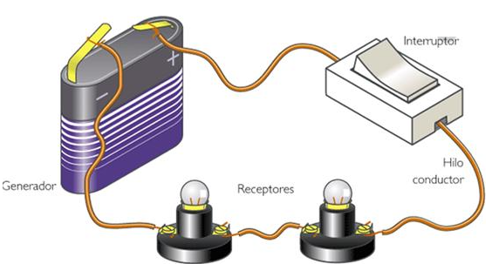
- LA FUENTE DE ENERGÍA O GENERADOR: provoca el desplazamiento de la corriente eléctrica por el circuito. Puede ser una pila o batería.
- El INTERRUPTOR, abre o cierra el circuito. Al abrir el circuito, la corriente eléctrica deja de circular y el foco se apaga. Si se cierra el circuito, la corriente eléctrica se restablece y el foco se prende.
- LOS CONDUCTORES, transportan la energía desde la fuente hasta los receptores. Por ejemplo, los cables metálicos.
- LOS RECEPTORES, aprovechan la energía eléctrica de los circuitos y la transforman en otro tipo de energía: calor, luz, sonido, movimiento, etc.

En todos los circuitos es muy importante que el flujo de estos electrones que generan la corriente sea controlado. Para evitar que se acelere demasiado la aceleración del flujo de la corriente se usan resistencias. La cantidad de corriente que fluye por los circuitos depende de la colocación de estas resistencias, que además determinarán el tipo de circuito del que se trata.
GRADO 9 – SEMANA 16– TEMA: FUNCIONES QUÍMI
AA

TIPOS DE CIRCUITOS:
CIRCUITOS EN SERIE | Los circuitos en serie se caracterizan por tener las resistencias conectadas en la misma línea existente entre los extremos de la batería o la pila, es decir, situados uno a continuación del otro. Por tanto, la corriente fluye por cada resistor uno tras otro.  Si ponemos un ejemplo utilizando las centrales hidráulicas, podemos decir que dos depósitos de agua están conectados en serie si la salida de uno de ellos se conecta a la entrada del segundo. | 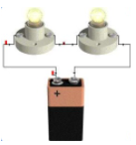  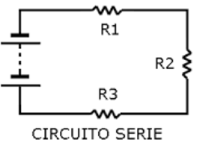
CIRCUITOS EN PARALELO | Los circuitos en paralelo se caracterizan por tener conectadas varias vías alineadas paralelamente entre sí, de tal forma que cada vía tiene una resistencia y estas vías están conectadas por puntos comunes, tal y como podemos apreciar en la siguiente imagen. | 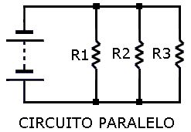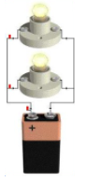
CIRCUITO MIXTOS | Los circuitos mixtos, como su propio nombre indica, son circuitos que mezclan resistencias conectas en serie y en paralelo. Es decir, dentro de una de las vías paralelas, podemos encontrar un mini circuito en serie. En primer lugar, tenemos que operar con el circuito secundario (en este caso el circuito en paralelo) para trabajar a continuación como si se tratase de un único circuito (en serie). | 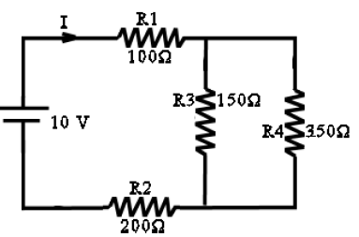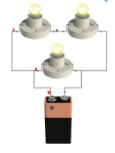

ACTIVIDADES POR DESARROLLAR

- Con base a la lectura “CREAN UN CIRCUITO QUE GENERA ENERGÍA LIMPIA E ILIMITADA A PARTIR DEL GRAFENO” conteste las siguientes preguntas:
- ¿Para que sirve un circuito generado a partir del Grafeno? ___________________
______________________________________________________________________________________________________________________________________________________
GRADO 9 – SEMANA 16– TEMA: FUNCIONES QUÍMI
AA
- ¿Cómo se recolecta energía apartir del grafeno? ___________________________
______________________________________________________________________________________________________________________________________________________
- ¿Qué descubrio El equipo de Thibado con el grafeno?_______________________
______________________________________________________________________________________________________________________________
- ¿Según el estudio que realizó el físico Léon Brillouin, El equipo de Thibado que construyo? ________________________________________________________________
____________________________________________________________________________________________________________________________________________
- Clasifica las siguientes moléculas inorgánicas de acuerdo con el grupo funcional que corresponde:
HNO₃, Na₂O, CuCl₂, Fe(OH)₂, FeO, HCl, Ca(OH)₂, Fe(SO₄)_{2,} HI, CO₂, Ag(OH), KClO₃, Cr₂O₃, H₃PO₄, AgNO₃, H₂SO₄

ÓXIDOS | HIDRÓXIDOS | ÁCIDOS | SALES
- Utilizando la tabla periódica determina los números de oxidación de los siguientes elementos.
ELEMENTO | SIMBOLO | NÚMEROS DE OXIDACIÓN | ELEMENTO | SIMBOLO | NÚMEROS DE OXIDACIÓN
Cobalto |  |  | Azufre
Cloro |  |  | Nitrógeno
Sodio |  |  | Hierro
Cadmio |  |  | Bromo
Mercurio |  |  | Silicio
- Utilizando las reglas de los números de oxidación, determinar los números de oxidación de cada elemento que hace parte de las siguientes moléculas.
Fe | NaCl | H₂SO₄ | CuSO₄ | S₂O₃ | Cl₂O₇
MgCl₂ | H₂S | FeO | KMnO₄ | HNO₃ | CO₂
- Complete los espacios en Blanco:
GRADO 9 – SEMANA 16– TEMA: FUNCIONES QUÍMI
AA
- Un circuito electrico es__________________________________________________
______________________________________________________________________________________________________________________________________________
- La corriente elèctrica es un movimiento de ___________________.
- Los elementos de un circuito son: _______________________, __________________,
________________________ y _____________________.
- _______________________: provoca el desplazamiento de la corriente eléctrica por el circuito.
- Los conductores: ___________________________________________________________
__________________________________________________________________________
- Identifique en los siguientes circuitos el conductor, receptor, interruptor y generador.
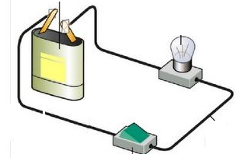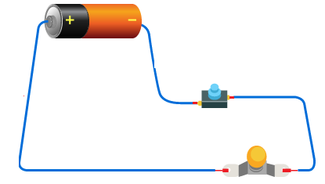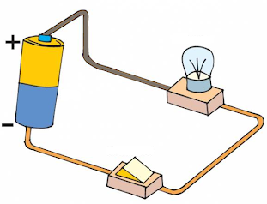
- Clasifica los siguientes circuitos en: circuitos en serie o circuitos en paralelo
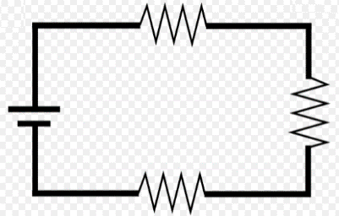 | 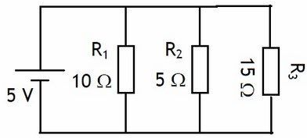 | 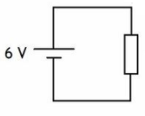
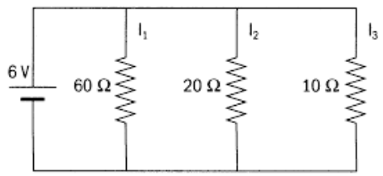 | 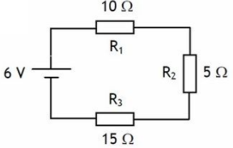 | 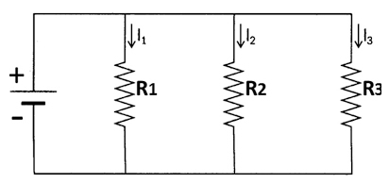

VALORA TU APRENDIZAJE |  | SI | NO | A VECES
1.Cognitivo | Diferencia las funciones químicas y los circuitos eléctricos; y realiza ejercicios sobre números de oxidación.
2.Procedimental | Realiza el trabajo propuesto en el módulo funciones químicas y circuitos eléctricos.
3.Actitudinal | El estudiante demuestra una buena actitud para el desarrollo de las actividades.


FUENTES BIBLIOGRAFICAS:
https://www.areatecnologia.com/electricidad/circuitos-electricos.html
https://www.aprendeelectricidad.com/circuitos-electricos/
http://ded.uanl.mx/project/funcion-quimica/#:~:text=Las%20funciones%20qu%C3%ADmicas%20son%20divididas,ella%20es%20disuelta%20en%20agua.

